**Městys Lysice**

**Zastupitelstvo městyse Lysice**

**Obecně závazná vyhláška městyse Lysice,**

**kterou se stanovují pravidla pro pohyb psů na veřejném prostranství v městysi**

Zastupitelstvo městyse Lysice se na svém zasedání dne 21.10.2024 usnesením č. 9 usneslo vydat na základě § 24 odst. 2 zákona č. 246/1992 Sb., na ochranu zvířat proti týrání, ve znění pozdějších předpisů, a v souladu s § 10 písm. c) a d) a § 84 odst. 2 písm. h) zákona č. 128/2000 Sb., o obcích (obecní zřízení), ve znění pozdějších předpisů, tuto obecně závaznou vyhlášku:

**Čl. 1**

**Pravidla pro pohyb psů na veřejném prostranství**

1. Stanovují se následující pravidla pro pohyb psů na veřejném prostranství

v městysi:[1]

1. na veřejných prostranstvíchv městysi je možný pohyb psů **pouze pod dozorem** osoby doprovázející psa. Chování psa musí být doprovázející osobou psa usměrňováno tak, aby nenarušovalo veřejný pořádek,
2. není-li doprovázející osoba psa schopna vzhledem ke svému věku, fyzickému stavu či zdatnosti zajistit ovladatelnost psa, nebo není-li pes zcela ovladatelný pro nedostatečný výcvik, musí být **v zastavěném území v městysi** veden na vodítku,
3. na veřejných prostranstvích **v zastavěném území v městysi** se zakazuje výcvik psů,
4. **je zakázáno** vstupovat se psy na dětská hřiště, pískoviště, koupaliště a sportoviště v městysi, která jsou označena zvláštním piktogramem, jehož vzor stanoví příloha č. 1 této obecně závazné vyhlášky.
5. Splnění povinností stanovených v odstavci 1 zajišťuje fyzická osoba, která má psa na veřejném prostranství pod kontrolou či dohledem.[2]
6. Pravidla stanovená v odstavci 1 se nevztahují na psy při jejich použití dle zvláštních právních předpisů.[3]

(4) Doprovázející osoba psa má povinnost **na všech veřejných prostranstvích**

v městysi neprodleně odstranit znečištění způsobené psem (zejména výkaly).

**Čl. 2**

**Zrušovací ustanovení**

Zrušuje se obecně závazná vyhláška městyse č. 2/2004 o pohybu zvířat v územním obvodu obce Lysice, ze dne 27.09.2004.

**Čl. 3**

**Účinnost**

Tato obecně závazná vyhláška nabývá účinnosti dnem 01.01.2025.

………………………………

Mgr. Radek Kratochvil, v.r.

místostarosta………………………………

Mgr. Pavel Dvořáček, v.r.

starosta

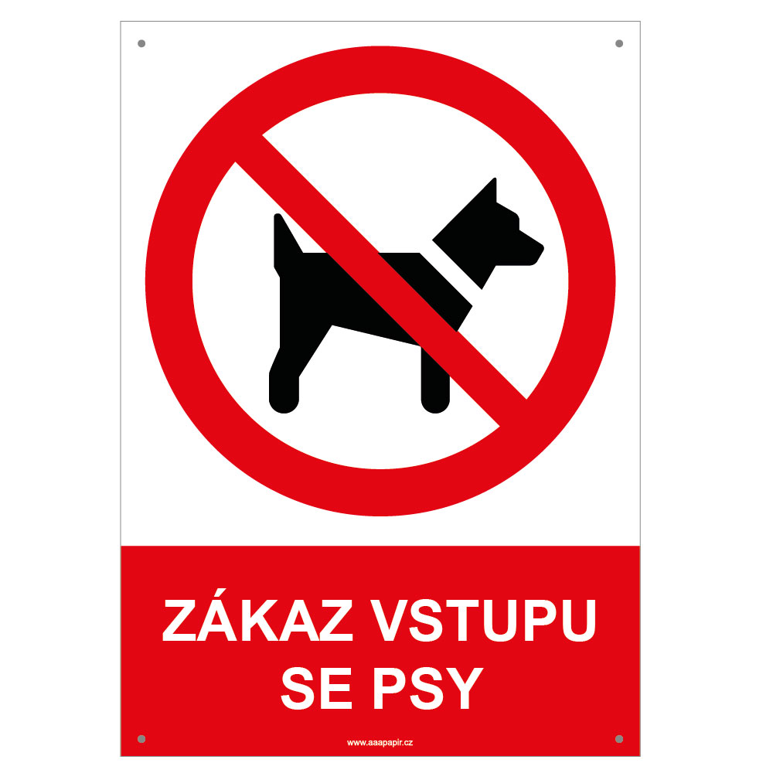**Příloha č. 1 k obecně závazné vyhlášce městyse Lysice, kterou se stanovují pravidla pro pohyb psů na veřejném prostranství v městysi**

1. Ustanovení § 34 zákona č. 128/2000 Sb., o obcích (obecní zřízení), ve znění pozdějších předpisů.
2. Fyzickou osobou se rozumí např. chovatel psa, vlastník psa či jiná doprovázející osoba. Odchyt toulavých a opuštěných zvířat řeší např. § 42 zákona č. 166/1999 Sb., o veterinární péči a o změně některých souvisejících zákonů (veterinární zákon), ve znění pozdějších předpisů. Problematiku upravují rovněž další zvláštní právní předpisy, např. zákon č. 89/2012 Sb., občanský zákoník, ve znění pozdějších předpisů.
3. Např. zákon č. 273/2008 Sb., o Policii České republiky, ve znění pozdějších předpisů, nebo zákon č. 553/1991 Sb., o obecní policii, ve znění pozdějších předpisů.